Протокол № 13
Заседания членов Совета саморегулируемой организации «Союз дорожно-транспортных строителей «СОЮЗДОРСТРОЙ»

г. Москва 16 марта 2017 года

Форма проведения: очная

Присутствовали члены Совета:

Кошкин Альберт Александрович – Президент АО «Сибмост», Хвоинский Леонид Адамович – Генеральный директор «СОЮЗДОРСТРОЙ», Андреев Алексей Владимирович – Генеральный директор ОАО «ДСК «АВТОБАН», Нечаев Александр Федорович – Председатель Совета директоров ООО «Севзапдорстрой», Любимов Игорь Юрьевич – Генеральный директор ООО «СК «Самори», Лилейкин Виктор Васильевич – Генеральный директор ЗАО «Союз-Лес», Данилин Алексей Валерьевич – Генеральный директор ООО «Бест-строй инжиниринг», Вагнер Яков Александрович – Генерального директора ООО «Стройсервис», Власов Владимир Николаевич – Генеральный директор ПАО «МОСТОТРЕСТ», Гордон Семен Лазаревич – Генеральный директор ООО «ЛАГОС», Губин Борис Анатольевич – Представитель ООО Группа компаний «ММ-Строй», Ткаченко Алексей Васильевич - Представитель ООО «Строй Гарант».

Повестка дня:

- Рассмотрение заявления члена «СОЮЗДОРСТРОЙ» о внесении изменений в Свидетельство о допуске к видам работ, которые оказывают влияние на безопасность объектов капитального строительства (кроме особо опасных и технически сложных объектов, объектов использования атомной энергии), согласно Перечня видов работ, утвержденного Приказом № 624 Минрегионразвития России от 30.12.2009 г.;
По первому вопросу: выступил заместитель генерального директора «СОЮЗДОРСТРОЙ» Суханов П.Л. – в соответствии с завершением процедуры реорганизации в форме присоединения юридического лица НП «ЕМСО» к юридическому лицу «СОЮЗДОРСТРОЙ» и на основании поданного заявления ООО «НАГВАЛЬ СТРОЙТЕХ», ООО «Стройинвестсервис», предлагаю внести изменения в Свидетельства о допуске к работам, которые оказывают влияние на безопасность объектов капитального строительства (кроме особо опасных и технически сложных объектов, объектов использования атомной энергии), согласно Перечня видов работ, утвержденного Приказом № 624 Минрегионразвития России от 30.12.2009 г. организациям – членам Союза: ООО «НАГВАЛЬ СТРОЙТЕХ», ООО «Стройинвестсервис».
по заключению комиссии по рассмотрению заявлений о допуске, документы полностью соответствуют требованиям к выдаче Свидетельства о допуске, установленных в нашем Союзе.

Решили: Внести изменения в Свидетельства о допуске к работам, которые оказывают влияние на безопасность объектов капитального строительства (кроме особо опасных и технически сложных объектов, объектов использования атомной энергии), согласно Перечня видов работ, утвержденного Приказом № 624 Минрегионразвития России от 30.12.09 г. следующим организациям - членам «СОЮЗДОРСТРОЙ»: ООО «НАГВАЛЬ СТРОЙТЕХ», ООО «Стройинвестсервис».

Голосовали:
За – 12 голосов, против – нет, воздержался – нет.

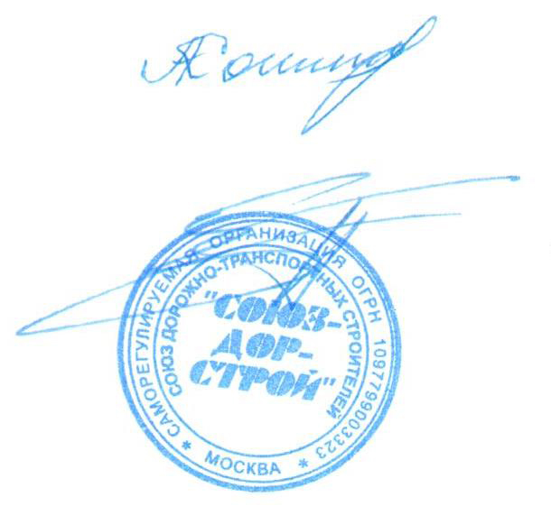
Председатель Совета Кошкин А.А.

Секретарь Совета Суханов П.Л.

